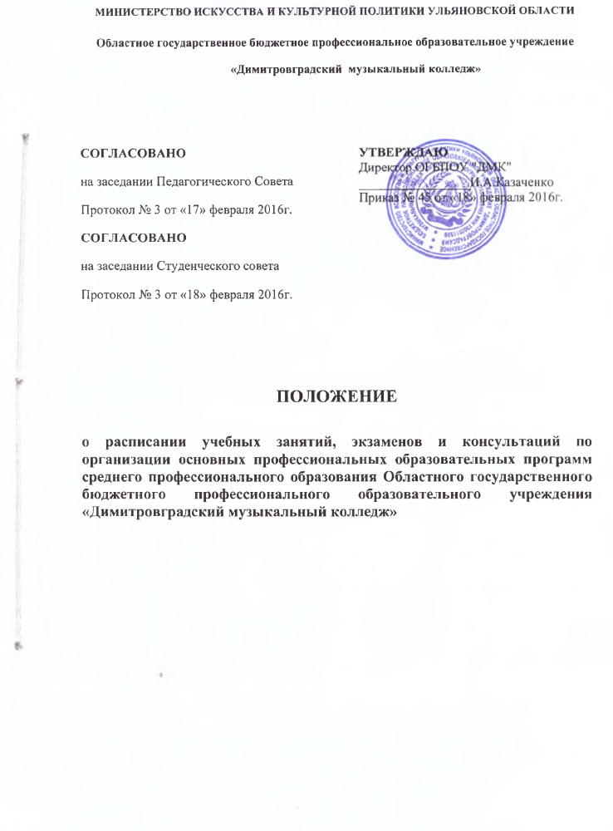

СОДЕРЖАНИЕ

1.Общие положения 3
2. Требования к составлению расписания учебных занятий 5
3.Внесение изменений в расписание учебных занятий 7
4. Контроль и ответственность за составлением и хранением расписания учебных занятий 7

1.Общие положения

- Настоящее положение разработано на основании и в соответствии с - Законом «Об образовании в Российской Федерации» от 29.12.12 №273-ФЗ;
- Приказом Министерства образования и науки Российской Федерации от 14.06.13 №464 «Об утверждении порядка организации и осуществления образовательной деятельности по образовательным программам среднего профессионального образования»;

- СанПиН 2.4.3.1186-03 «Санитарно-эпидемиологические требования к организации учебно-производственного процесса в образовательных учреждениях начального профессионального образования»;
- Постановлением Главного государственного санитарного врача Российской Федерации от 29 декабря 2010 г. N 189 г. Москва "Об утверждении СанПиН 2.4.2.2821-10 "Санитарно-эпидемиологические требования к условиям и организации обучения в общеобразовательных учреждениях";
- Постановлением Главного государственного санитарного врача РФ от 24 декабря 2015 года №81 «О внесении изменений №3 в СанПиН 2.4.2.2821-10 «Санитарно-эпидемиологические требования к условиям и организации обучения, содержания в общеобразовательных организациях»;
- Санитарными правилами и нормами СанПиН 2.2.2.542-96
"Гигиенические требования к видеодисплейным терминалам, персональным электронно-вычислительным машинам и организации работы"
(утв. постановлением Госкомсанэпиднадзора РФ от 14 июля 1996 г. №14);
- Федеральным государственным образовательным стандартом среднего профессионального образования по специальности 53.02.03 Инструментальное исполнительство (по видам инструментов), утверждённого приказом Министерства образования и науки Российской Федерации №1390 от 27 октября 2014, зарегистрированном в Министерстве юстиции России от 27 ноября 2014 г. № 34957;
- Федеральным государственным образовательным стандартом среднего профессионального образования по специальности 53.02.06 Хоровое дирижирование, утверждённого приказом Министерства образования и науки Российской Федерации №1383 от 27 октября 2014, зарегистрированном в Министерстве юстиции России от 24 ноября 2014 г. № 34890 (далее ФГОС данной специальности);
- Уставом ОГБПОУ «Димитровградский музыкальный колледж» (далее – ОГБПОУ «ДМК»).

1.2. Через расписание учебных занятий реализуются основы рациональной организации образовательного процесса и решаются следующие задачи:
  - выполнение рабочих учебных планов и учебных программ;
  - создание оптимального режима работы студентов в течение дня, недели и семестра;
  - создание оптимальных условий для выполнения педагогическим коллективовом ОГБПОУ «ДМК» своих должностных обязанностей в рамках программ СПО;
  - рациональное использование кабинетов, мастерских, лабораторий, залов, обеспечение санитарно-гигиенических требований;
  - выполнение СанПИН.
1.3. Расписание учебных занятий является одним из основных документов, регулирующих образовательный процесс в ОГБПОУ «ДМК» для программ среднего профессионального образования по дням недели в разрезе специальностей, курсов, групп и подгрупп.
1.4. Образовательный процесс включает теоретическое и практическое обучение.
1.5. Расписание учебных занятий способствует оптимальной организации учебной работы студентов и повышает эффективность преподавательской деятельности.
1.6. Расписание учебных занятий составляется в соответствии с учебным планом и графиками учебного процесса по каждой специальности, утверждается директором техникума.
1.7.Раписание в соответствии с ФГОС по специальностям ОГБПОУ «ДМК» составляется по групповым, мелкогрупповыми индивидуальным занятиям.
1.8.Учебное расписание по групповым и мелкогрупповым занятиям утверждается приказом директором ОГОБПОУ «ДМК», составляется на семестр и вывешивается на доску объявлений не позднее, чем за 1 день до начала каждого семестра.
18.Расписание по консультациям составляется преподавателями, утверждается заместителем директора по учебной работе.
19.Расписание экзаменов составляется заместителем директора по учебной работе и утверждается директором.

2. Требования к составлению расписания учебных занятий

2.1. Расписание учебных занятий предусматривает непрерывность учебного процесса в течение дня, равномерное распределение учебной нагрузки студентов в течение недели.
2.2.Расписание учебных занятий для обучающихся по очной форме обучения составляется на каждый семестр обучения.
2.3.Расписание для очной формы обучения составляет заместитель директора по учебной работе.
2.4.В расписании указываются полное название дисциплины, междисциплинарного курса в соответствии с учебным планом. В случае разделения учебной группы на подгруппы в расписании указывается индекс подгруппы «А» или «Б».
2.5.Расписание составляется на учебную неделю, включающую 6 рабочих (учебных) дней. Учебные занятия начинаются в 8.00 часов и завершаются не позднее 19.00 часов.
2.6.Продолжительность занятия – 45 минут. Учебные занятия могут объединяться по два урока (парные уроки). Между уроками в паре 5 минут перерыв, между парами 10 мин. Продолжительность перемен во время учебных занятий составляет 10 минут. Для обеда студентов и преподавателей предусматривается перерыв с 13.05.до 14.00 минут.
2.7.Продолжительность занятия может изменяться по приказу директора в случае проведения в техникуме общих внеаудиторных мероприятий, конференций, субботников и др. необходимых мероприятий.
2.8.Учебная нагрузка студента с учетом практик не превышает 36 часов (академических) в неделю.
2.9.При составлении расписания могут быть учтены пожелания отдельных преподавателей, связанных с их участием в научной, учебно-методической и воспитательной работе, а также с семейным положением или работой по совместительству, но только в том случае, если это не приводит к нарушению данного положения.
2.10.Приоритет при составлении расписания имеет обеспечение равномерного распределения учебной нагрузки и непрерывности (без «окон») учебного процесса в течение недели для студентов.
  - Учебные расписания индивидуальных занятий, составляются преподавателями дисциплин, согласовываются с концертмейстерами и обучающимися. Один экземпляр расписания сдается на утверждение заместителю директора по учебной работе.

3.Внесение изменений в расписание учебных занятий

3.1. В течение семестра в расписание могут вноситься изменения, связанные с временным отсутствием отдельных преподавателей, перераспределением учебной нагрузки. При замещении отсутствующего преподавателя, приказом директора утверждается преподаватель на замещение. Он подает на утверждение заместителю директора по учебной работе расписание занятий по замещению. Учебная часть доводит до сведений студентов о дополнительном расписании на время замещения.
3.2.Право вносить изменения в расписание групповых и мелкогрупповых занятий имеет только заместитель директора по учебной работе по согласованию с преподавателями.

4. Контроль и ответственность за составлением и хранением расписания учебных занятий
  - Заведующий отделением отвечает за:
  - проведение занятий согласно расписанию;
  - своевременность начала и окончания занятий;
  - соответствие используемых аудиторий, указанных в расписании, преподаваемым дисциплинам;
  - Общий контроль над составлением учебного расписания и его выполнением осуществляет заместитель директора по учебной работе.
4.3. Преподавателям запрещается самовольно переносить время и место учебных занятий, они несут персональную ответственность за проведение занятий согласно расписанию.
4.4. Расписание очного отделения хранится в учебной части в течение одного года.

